1. int首先进行连线（优先连接主机与交换器，主机与路由器，他们之间用蓝色的线条的链接，连接时选择RS223 - console）
2. 其次连接主机与交换器，交换器与路由器，路由器与主机（主机与交换器用实线，交换器与路由器用实线，路由器与主机用虚线，根据word文档中的线条名称进行连接）
3. 点击主机A-desktop-IP configuration按照word文档中的内容填写IPv4地址，SubnetMask地址，Default Gateway地址。
4. 点击主机B 进行相同的操作。
5. 配置Router，点击主机B-Desktop-Terminal

输入enable 后 变成#号进入高级用户

输入config trinomial 变成Router（config）#权限

输入hostname 名字 变成 名字（config）# 权限

输入int g0/1 变成 名字（config-if）#权限

输入 ip address + Router 的IP地址 subnet 地址

输入no shutdown

输入exit 变成 名字（config）#权限

重新输入 int g0/0 重新变成（config-if）#权限

输入 ip address Router 的IP地址 subnet 地址

输入 no shutdown

输入end 变成 名字#权限

输入 running-config startup-config

输入 show ip int br 查看对应的ip地址是否正确

输入 show protocols 查看对应的东西是否打开

1. 点击主机A-Desktop-Terminal进行操作

输入enable 变成 switch# 权限

输入 config ternamial 变成swith（config）#权限

输入 hostname 名字 变成 名字（config）#权限

1. 点击主机A -Desktop-commend prompt

输入 ipconfig 查看相关地址是否正确

输入ping Router的一个地址 可以ping通

输入ping Router的另外一个地址也可以ping通

输入ping 主机B 的ip地址 也可以ping 通

相关操作的命令：

* + 1. Disable DNS lookup to prevent the router from attempting to translate incorrectly entered commands as though they were host names. -------no ip domain-lookup

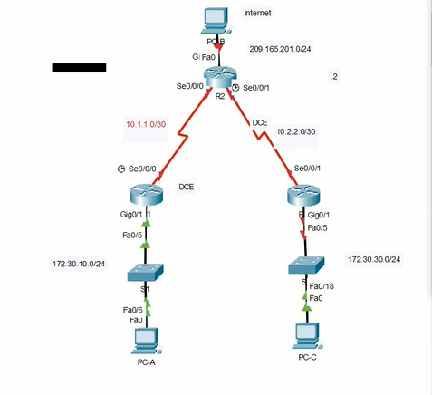

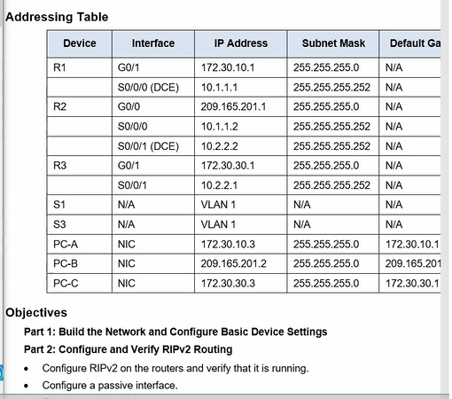

配置router 1

1. > Enable
2. # conf t
3. (config)# int g 0/1
4. (config-if)# ip address 172.30.10.1 255.255.255.252
5. (config-if)#description R1 LAN
6. (config-if)#no sh
7. (config-if)#int s0/0/0
8. (config-if)# ip address 10.1.1.1 255.255.255.252
9. (config-if)#clock rate 128000
10. (config-if)#no shut
11. (config)# int g 0/1
12. (config-if)# ip address 172.30.10.1 255.255.255.0
13. (config-if)# do show ip int br 显示状态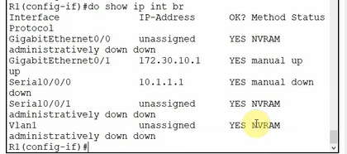
14. (config-if)#do show prot

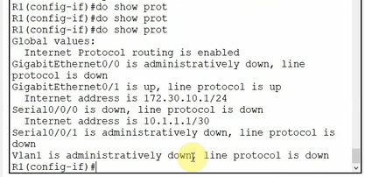

15. (config-if)#end

16.#show ip int br

17.#show protocols

18.#conf t

19.(config)#router rip

20. (config-router)#version 2 不是版本1

21. (config-router)#network 10.1.1.0

22. (config-router)#network 172.30.10.0

23. (config-router)#no auto-summary

24. (config-router)#end

25.#show run 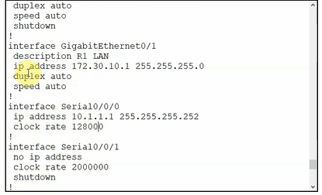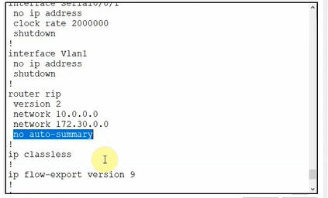

26.#conf t

27.(config)#int s0/0/0

28.(config-if)#description WAN LINK to R2

29.(config-if)#end

配置router 2

1. > Enable
2. # conf t
3. (config)# int G 0/0
4. (config-if)# ip address 209.165.201.1 255.255.255.0
5. (config-if)#description Internet
6. (config-if)# no shut
7. (config-if)# int s0/0/0
8. (config-if)#ip address 10.1.1.2 255.255.255.252
9. (config-if)#clock rate 128000 (this command applies only to DCE interfaces) s0/0/0不是DCE
10. (config-if)#no shut
11. (config-if)#int s0/0/1
12. (config-if)#ip address 10.2.2………
13. (config-if)#clock rate 128000
14. (config-if)#no shut
15. (config-if)#end
16. #show ip int br
17. #show prot
18. #config t
19. (config)#router rip
20. (config-router)#version 2
21. (config-router)#network 10.1.1.0
22. (config-router)#network 10.2.2.0
23. (config-router)#no auto-summary
24. (config-router)#end
25. #wr
26. #

配置router 3

1 > Enable

1. # conf t
2. (config)# int g0/1
3. (config-if)# ip address 172.30.30.1 255.255.255.0
4. (config-if)#description R3 LAN
5. (config-if)#no shut
6. (config-if)#int s0/0/1
7. (config-if)#ip address ………
8. (config-if)#description WAN LINK to R2
9. (config-if)#no shut
10. (config-if)#do show ip int br
11. (config-if)#do shut prot
12. (config-if)#router rip
13. (config-if)#version 2
14. (config-if)#network 10.2.2.0
15. (config-if)#network 172.30.30.0
16. (config-if)#no auto-summary
17. (config-if)#end
18. #wr

转router2

Enable

Conf t

Int s0/0/0

Description WAN LINK to R1

Int s0/0/1

Description WAN LINK to R3

End

验证 转 router 1

Show IP route

Try ping

进pcA command prompt

>ipconfig

>ping 172.30.30.3

可以ping pc-C

B不行

转router 2

# conf t

(config)#ip route 0.0.0.0 0.0.0.0 209.165.201.2

(config)#ip route 0.0.0.0 0.0.0.0 g0/0

Router rip

(config-router)#default-information originate

(config-router)#end

#show ip protocols

#show ip route



…转router 3

…

可ping pc-B

第二：

转R1 同R3

enable

configure terminal

hostname R1

no ip domain-lookup

enable secret class

line console 0

passward cisco

login

exit

line

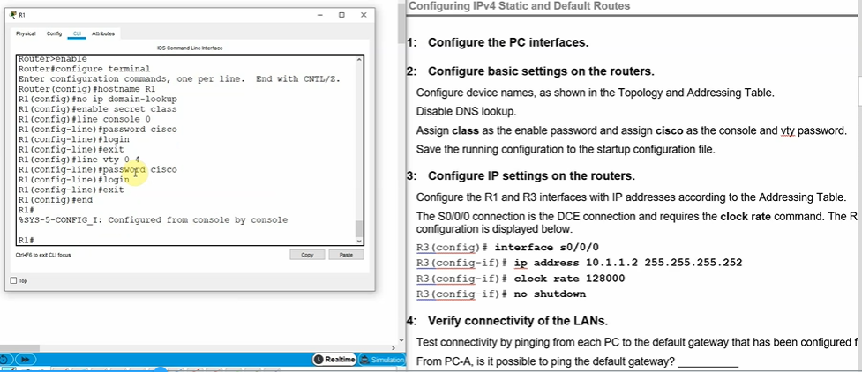

#copy run start

#wr

转R3

转R1

Conf t

Interface s0/0/1

Ip address 10.1.1.1 255.255.255.252

No shutdown

Exit

Interface g0/1

Ip address ….. …………

No shutdown

Exit

End

Wr

转R3

Conf t

Interface s0/0/0

Ip address ….. ……….

Clock rate 128000

No shutdown

Interface g0/1

Ip address . …. …

No shutdown

(config-if)#Exit

(config)#interface loopback 0

(config-if)#ip address … …

(config-if)#no shutdown

(config-if)# interface loopback 1

(config-if)#ip address

(config-if)#no shutdown

(config-if)# end

#show ip int br

Show protocols